**那些年，在洞口农村读小学的日子·······满满的回忆**

**对于不少80年代的洞口人来说，**

**那时候上小学是很辛苦的，更是难忘的！**

那时候我们上学是这样的：

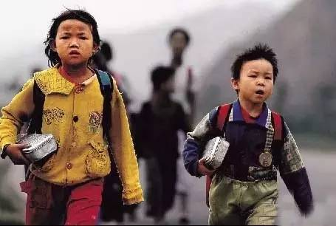

那时候，我们的书包是这样的：

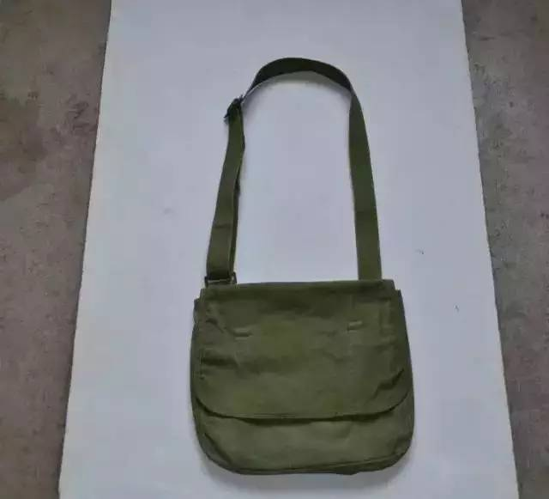

那时候，我们的课堂是这样的：

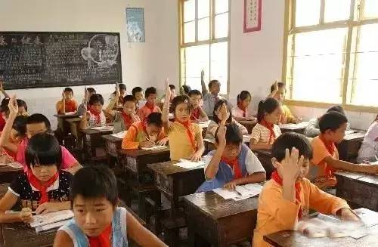

课本中插图是这样的：

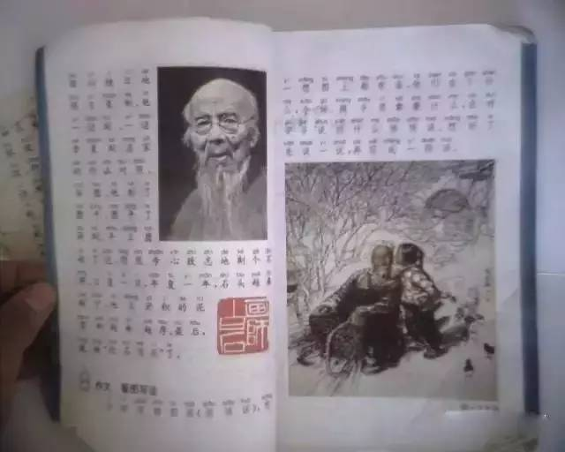

那时候我们爱惜课本，还给包了个书皮。

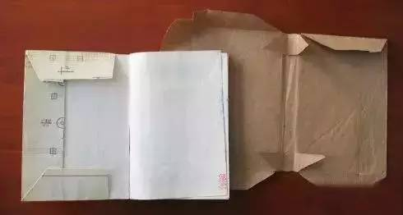

那个时候，我们的文具盒是这样的：

里面还有乘法口诀：

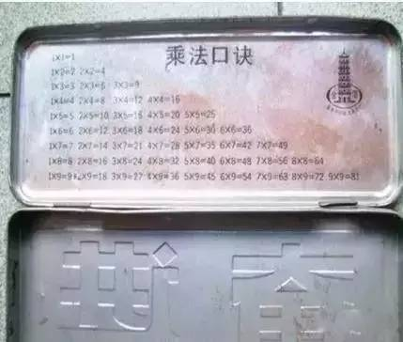

那时候，如果上学中午不回家吃饭，我们用这个蒸饭：

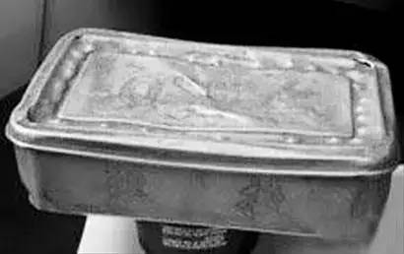

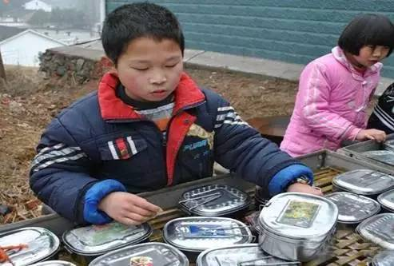

那个时候，我们的午餐这样解决：

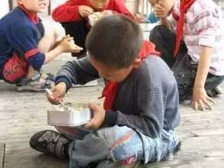

那时候，我们课间这样玩：

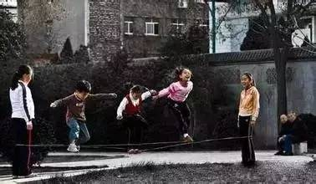

（跳绳）

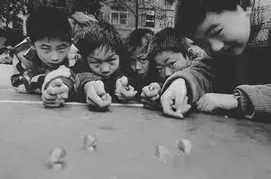

（打弹子）

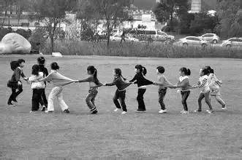

（老鹰捉小鸡）

那时候，我们课间也可能这样玩：

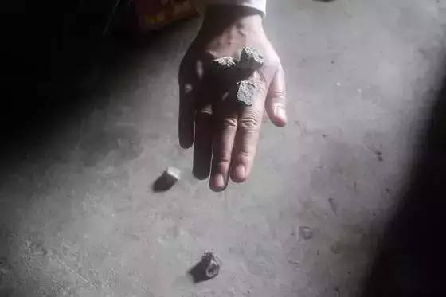

放学后，我们这样写作业：

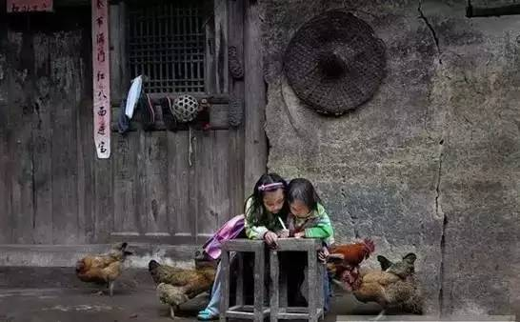

那时候，我们还有自己的歌本：

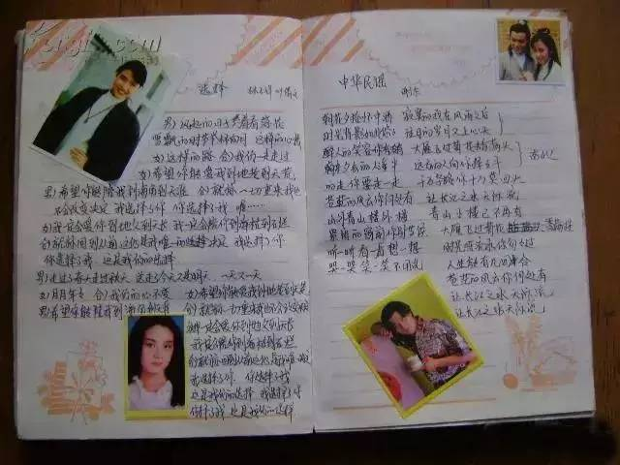

**那个时候的日子，现在回想起来，是快乐的！也是难忘的！只可惜过去的日子太匆匆，时光不再。**